|  |
| --- |
|  |
| Anforderungsspezifikation BLS Sitzplatzreservation  **Projektteam**  **Yann Roth**  **Aleksandar Andrejic**  **Version 1.5. 30.10.2019** |
| **Berner Fachhochschule**  Departement für Technik und Informatik |

Inhaltsverzeichnis

1 Zweck des Dokuments 3

2 Vision 3

3 Projektzielsetzung 3

3.1 Ausgangslage 3

3.2 Stakeholder 3

3.3 Projektziele 3

3.4 Weiterführende Gedanken 4

3.4.1 Offene Fragen 4

3.4.2 Beantwortete Fragen 4

4 Systemabgrenzung 4

4.1 Prozessumfeld 4

4.2 Systemumfeld 4

4.3 Nicht unterstützte Projektziele 5

5 Anforderungen 5

5.1 Quellen und Vorgehen 5

5.1.1 Quellen 5

5.1.2 Vorgehen 6

5.2 Funktionale Anforderungen 6

5.2.1 Use Cases 7

5.2.2 Admin Use Cases 13

5.3 Qualitätsanforderungen 16

5.4 Randbedingungen 17

5.5 Datenmodell 17

5.6 Business Objekte 18

6 Glossar 18

7 Anhang 19

7.1 Abstimmung der Anforderungen 19

7.1.1 Anbindung an BLS-Zugservice-Abfrage 19

7.1.2 Geolocation Services 19

7.2 Definition of Ready – Checklist 19

8 Versionskontrolle 19

# Zweck des Dokuments

Dieses Dokument beschreibt die Ziele und Anforderungen für das Projekt «BLS Sitzplatzreservation».

Auftraggeber des Projekts ist die BLS; Ansprechperson und fachlicher Begleiter ist Peter Lange.

Auftragnehmer sind Aleksandar Andrejic und Yann Roth.

Das Projekt wird im Rahmen des Moduls «BTI7301 Projekt 1» im Herbstsemester 2019/2020 an der Berner Fachhochschule durchgeführt und dabei methodisch von Gerhard Schwab begleitet.

# Vision

Die BLS will mit einer Sitzplatzreservation ÖV-Reisenden ermöglichen, einfach einen Sitzplatz zu reservieren. Personen, die gerne sitzen, sollen dies im Voraus oder direkt im Zug tätigen können. Heutzutage bildet eine Sitzplatzreservation eher die Ausnahme. Evtl. würden mehr Personen die ÖV nehmen, wenn sie sicherstellen könnten, dass sie einen Sitzplatz haben: Schwangere, Familien mit Kindern, Personen mit Behinderungen, ältere Jahrgänge, ...

Es wird aller Wahrscheinlichkeit nach kein neues Geschäftsmodell geschaffen. Jedoch kann davon ausgegangen werden, dass der Komfort steigt und dies mehr Kunden anziehen könnte. Es besteht aber auch die Gefahr einer wer-zahlt-kann-sitzen-Mentalität, die das meist angenehme miteinander Reisen "vergiften" könnte.

# Projektzielsetzung

## Ausgangslage

Die BLS AG als Bahngesellschaft befördert jährlich eine grosse Anzahl von Passagieren. Viele Fahrgäste haben auch das Bedürfnis, einen Sitzplatz für Ihre Fahrt zu reservieren. Dies ist zurzeit nur am Schalter oder via SBB möglich. Die BLS will deshalb ihr Angebot erweitern, indem sie ihren Passagieren eine Möglichkeit anbietet, zusätzlich zur Fahrt einen Sitzplatz zu einem fixen Preis zu reservieren. Die Reservation soll einfach und schnell via Computer (Desktop oder Mobile) durchgeführt werden können. Eine Reservationsbestätigung soll nach erfolgter Bezahlung dem Kunden ausgehändigt werden.

## Stakeholder

* Entwickler: Yann Roth, Aleksandar Andrejic
* ÖV Reisender / User: kann einfach eine Sitzplatzreservation vornehmen.
* Auftraggeber / Product Owner (BLS): repräsentiert durch P. Lange
  + weiss welche Art von Reisende an einer Sitzplatzreservation interessiert ist.
  + weiss wann für welche Reisen Reservationen getätigt werden.
  + kann bei Abo-Besitzer herausfinden, wer wohin fährt. -> User-Verhalten
  + bietet öV-Reisenden einen Mehrwert an.

## Projektziele

Ziel ist es, eine Applikation zu erstellen, die einfach, schnell, zuverlässig und benutzerfreundlich einem ÖV-Reisenden ermöglicht, eine Sitzplatzreservation vorzunehmen.

Die **ÖV-Reisende** soll in verschiedenen Situationen möglichst einfach zu einer Sitzplatzreservation gelangen.

Eine Reservation kann

* während dem Ticketkauf als Option gewählt werden.
* aufgrund von einer Position durch die Applikation vorgeschlagen werden.
* während der Fahrt manuell durchgeführt werden.

Siehe Use Cases für weitere Details.

Die **BLS** soll mit Hilfe der getätigten Reservationen herausfinden können:

* Wie Abobesitzer reisen (von ticketlösenden Reisenden weiss sie es schon)
* Wer zusätzlich zum Ticket noch eine Reservation benötigt.
* Welche Arten von Reservationen beliebt sind (z.B. Fensterplatz in Fahrtrichtung mit 220V Anschluss im oberen Stockwerk, …).
* Zu welchem Zeitpunkt eine Reservation gemacht wird (z.B. auf dem Perron, wenn viele Leute anstehen und der Zug erwartungsgemäss voll sein wird).

Die **Applikation** soll sicher, schnell, einfach zu bedienen, erweiterbar und ansprechend sein.

## Weiterführende Gedanken

Heute besteht meistens ein friedliches Miteinander beim Reisen in den Zügen. Man steht für Gebrechliche, Alte, Schwangere, Eltern mit Kleinkindern, ... auf und überlässt seinen Sitzplatz. Auch wenn dies nicht immer und überall problemlos passiert, so kann man doch sagen, dass das Zusammenreisen eher friedlich verläuft.

Mit der flächendeckenden Einführung eines Sitzplatzreservationssystem besteht die Gefahr, dass man vehementer auf seinem Recht beharrt, einen Sitzplatz "gekauft" zu haben.

Auch werden - je nach gewählter Applikationstechnologie - Leute diskriminiert, die keinen Zugang zum Reservationssystem haben oder dieses nicht zu benutzen wissen.

Es könnte aber auch sein, dass eine Sitzplatzreservation Konflikte vermeidet, da klar ist, wer den Sitzplatz reserviert hat.

(Siehe auch Punkt "offene Fragen" weiter unten...)

### Offene Fragen

### Beantwortete Fragen

Beantwortete Fragen sind ins File «Fragen-Antworten-Katalog» gezügelt worden. Siehe GIT: https://github.com/yaroth/bls/blob/master/Projekt1/Fragen-Antworten-Katalog.xlsx

# Systemabgrenzung

## Prozessumfeld

Die Sitzplatzreservation könnte in das System «Ticketkauf» eingebunden werden. Für das Projekt wird sie aber als standalone Applikation erarbeitet. Siehe auch Punkt 4.2 Systemumfeld.

Fazit: durch die Applikation wird der Geschäftsprozess «Sitzplatzreservation» verbessert und vereinfacht. Heute besteht bei der BLS keine eigene Sitzplatzreservationssoftware. Eine eigene Software erhöht die Kundenfreundlichkeit, die Unabhängigkeit und den Zugang zu eigenen Daten.

## Systemumfeld

Idealerweise würde die Applikation «Sitzplatzreservation» Anfragen zu einem Zugservice an eine zentrale Stelle schicken. Diese zentrale Stelle einzubinden würde aber den Rahmen dieses Projektes gemäss Aussagen von P. Lange sprengen. Darum ist entschieden worden, das Systemumfeld künstlich zu simulieren. Als Folge davon sind neue «Admin» Use Cases zu erarbeiten, die verschiedene Situationen der Zugservice-Anfragen simulieren können.

Das Umsystem «Zugservices»

* gibt auf Reiseanfragen die Zugservices heraus. Bsp.: auf die 8h30 Anfrage einer Verbindung von Bern nach Thun erfolgt die Antwort:
  + 8h35 Bern ab – 9h05 Thun an
  + 8h55 Bern ab – 8h25 Thun an
  + 9h20 Bern ab – 9h50 Thun an.
* Gibt auf Reservationsanfragen entweder eine Reservationsbestätigung oder eine «schon reserviert» Nachricht heraus.

Siehe auch folgende Grafik. Diese visualisiert auch grob den Reservationsablauf.

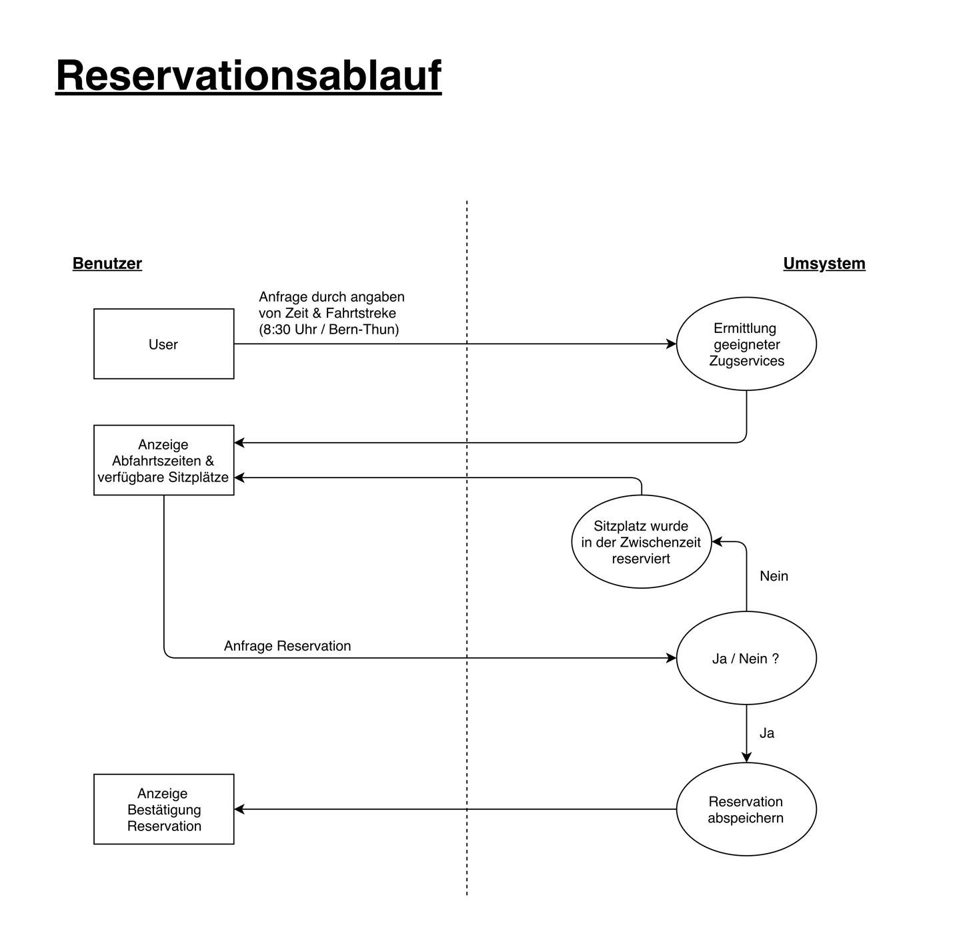

## Nicht unterstützte Projektziele

Nicht unterstützte Projektziele:

Die geobasierte Sitzplatzreservation wird nicht unterstützt. Siehe Use Cases 3 & 4. Aufgrund von Zeit und Geolokalisierung herauszufinden, in welchem Zug bzw. auf welchem Sitzplatz eine Person sich befindet, ist zurzeit technisch eine zu grosse Herausforderung. Diese Use Cases müssen adaptiert werden.

# Anforderungen

## Quellen und Vorgehen

### Quellen

Folgende Quellen können zwecks Ermittlung der Anforderungen konsultiert werden.

Interviews:

* Bahnbenutzer (Enduser)
* Auftraggeber (P. Lange): wöchentliche Meetings

Internet-Recherche:

* Wie funktionieren andere Zugreservationssysteme? SBB, öBB, DB, SNCR, TrenItalia,…

### Vorgehen

Folgende Fragen gilt es bei den Interviews und der Internet-Recherche zu beantworten.

* Interviews:
  + Was wünschen Enduser?
  + Welche Use Cases können neu entdeckt werden?
  + Was wünscht der Auftraggeber?
  + Was hat sich bewährt?
  + Was ist ein No-Go? Warum?
* Internet-Recherche:
  + wie haben andere ähnliche Gesellschaften das Problem der Sitzplatzreservation gelöst?
  + Durch welche Etappen wird die Benutzerin während einer Reservation geführt?

Mit dem Prototyping wird ein Vorgehen während der Entwicklung festgelegt.

* Prototyping: mit Hilfe von Use Cases & Erstellung erster Prototypen werden die Anforderungen mit Hr. P. Lange visualisiert, diskutiert und erweitert. Dies ermöglicht ein frühzeitiges Erkennen von Missverständnissen und eine Klärung der Anforderungen sowohl auf Seite des Auftraggebers wie auch auf Seite der Entwicklung.

## Funktionale Anforderungen

Als Vorabinformation: ein detaillierter Reservationsablauf sieht folgendermassen aus:



Es geht hierbei nur darum, herauszufiltern, für welche Fälle wie viele und wie komplexe Schritte zu einer Sitzplatzreservation führen. Die Anzahl Schritte sind vom gekauften Billettyp abhängig: ein Papierticket benötigt mehr Reservationsschritte als ein digitales Ticket und dieses mehr Schritte als ein digitales Sparticket, das an einen Zugservice gebunden ist.

Am einfachsten ist der Use Case 4: die Reisende sitzt auf einem Platz und will diesen für die gelöste Strecke (Bsp: Bern - Thun) reservieren. 1 Klick in der mobilen App würde dies ermöglichen.

Der komplizierteste Ablauf ist derjenige mit einem Papierticket. Hier muss die Reisende zuerst den gewünschten Zugservice mit Hilfe von Abfahrts-, Ankunftsort und -zeiten ermitteln, dann einen Wagen und einen Sitzplatz wählen und diesen reservieren. Es sind mindestens 6 Eingaben notwendig!

### Use Cases

Use Case 1: Ticket vorhanden - zusätzlich Sitzplatzreservation

*Ausgangslage*: Der Fahrgast hat im Voraus ein Fahrticket für eine Fahrt gekauft.

*Handlung*: Später entscheidet er sich, einen Sitzplatz zu reservieren. Er verwendet die Applikation um einen Zugservice zu finden (notwendige Eingaben hängen von seinem Billet-Typ ab, siehe oben allgemeiner Reservationsablauf) und wählt den Sitzplatz anhand der ihm angezeigten Möglichkeiten in den aktuellen Wagons. Er bezahlt für die Reservation und erhält eine Bestätigung.

Beteiligte Akteure: Benutzer, System, Applikation

**Ablauf:**

|  |  |  |
| --- | --- | --- |
| Nr. | Wer | Was |
| 1.0 | Benutzer | Suchbegriffe eingeben (Von, Nach, Datum, Zeit) |
| 1.1 | Benutzer | **Variante:** Besitzt ein Digitales Ticket |
| 1.2 | Benutzer | **Variante**: Besitzt ein Digitales Sparticket |
| 1.3 | Benutzer | Suche auslösen |
| 1.4 | Applikation | Sendet Anfrage an System |
| 1.5 | System | Stellt Zugservice anhand der Suchkriterien zusammen  (Zugkomposition, bestehende Reservationen, Strecke) |
| 1.6 | Applikation | Zeigt die zusammengestellten Zugservice an |
| 1.7 | Applikation | **Ausnahme**: keine Rückmeldung des Systems |
| 1.8 | Benutzer | Wählt einen Zugservice aus |
| 1.9 | Applikation | Leitet weiter zur Sitzplan-Anzeige (Wagen mit bestehenden, nichtreservierten Sitzplätzen) |
| 1.10 | Benutzer | Wählt einen freien Sitzplatz aus. |
| 1.11 | Applikation | Leitet weiter zur detaillierten Sitzplatz-Anzeige |
| 1.12 | Benutzer | Löst Reservation aus |
| 1.13 | Applikation | Sendet Reservation an das System |
| 1.14 | System | Speichert Reservation |
| 1.15 | Applikation | Bestätigt Reservation und zeigt einen Bestätigungscode an |
| 1.16 | Applikation | **Ausnahme**: Sitzplatz wurde in der Zwischenzeit reserviert |

**Ausnahmen, Varianten:**

|  |  |  |
| --- | --- | --- |
| Nr. | Wer | Was |
| **1.1** |  | **Besitzt ein Digitales Ticket** |
| 1.1.1 | Benutzer | Kann über das Digitale Ticket eine Sitzplatzsuche auslösen. Gibt seine gewünschte Reisezeit ein |
| 1.1.2 | Applikation | Sendet Anfrage mit vorhandenen Streckendaten des Digitalen Tickets und der angegebenen Zeit des Benutzers an das System |
| 1.1.3 | System | Ablauf weiter ab Punkt 1.5 |
| **1.2** |  | **Besitzt ein Digitales Sparticket** |
| 1.2.1 | Benutzer | Kann über das Sparticket eine Sitzplatzsuche auslösen. Daten des Spartickets werden an die Applikation übermittelt. |
| 1.2.2 | Applikation | Sendet Anfrage anhand der Daten des Sparticket (Feste Strecke und Zeit) |
| 1.2.3 | System | Ablauf weiter ab Punkt 1.5 |
| **1.7** |  | **Keine Rückmeldung des Systems** |
| 1.7.1 | Applikation | Zeigt eine Fehlermeldung an und weist auf technische Fehler hin. |
| 1.7.2 | Applikation | Führt zurück zur Homescreen Anzeige. |
| **1.16** |  | **Sitzplatz wurde in der Zwischenzeit reserviert** |
| 1.16.1 | Applikation | **Variante 1**: Sitzplatz wurde für ganze Strecke reserviert. |
| 1.16.2 | Applikation | Führt zurück zur Sitzplan- & Zugkompositions-Anzeige |
| 1.16.3 | Applikation | **Variante 2**: Sitzplatz ist nur für Teilstrecke reserviert worden. |
| 1.16.4 | Applikation | Zeigt die Teilstrecke, die für eine Reservation noch frei ist. |

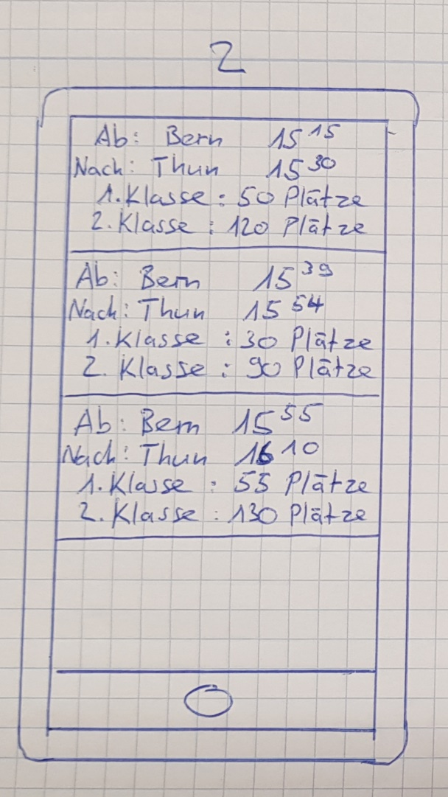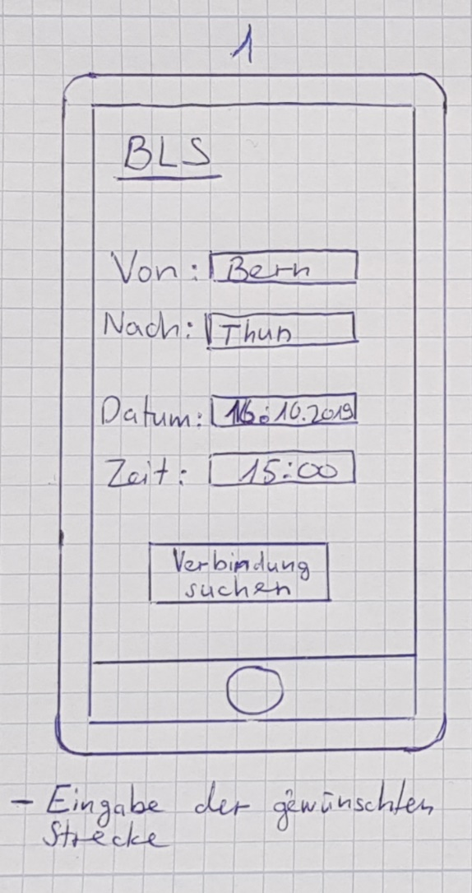Folgende Darstellungen zeigen den Ablauf einer möglichen Bestellung. Darstellung 4 & 5 gilt als gleiche Anzeige mit dem Unterschied, dass bei Darstellung 5 ein Platz in der Zwischenzeit für eine Teilstrecke reserviert wurde.

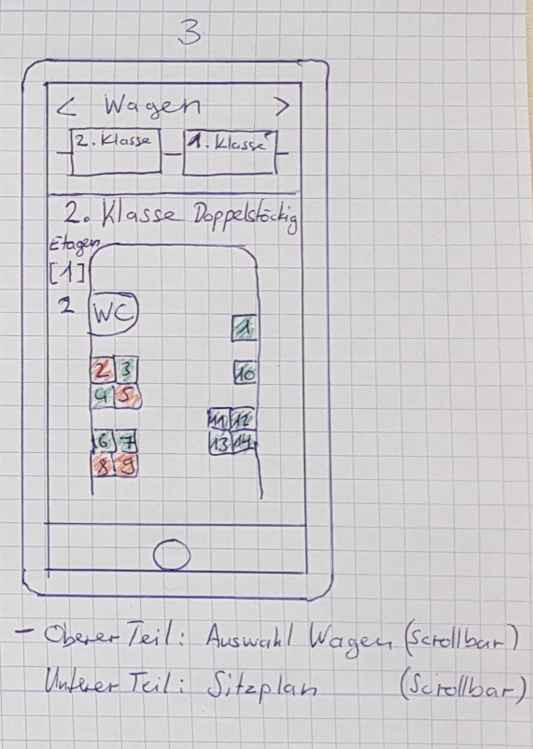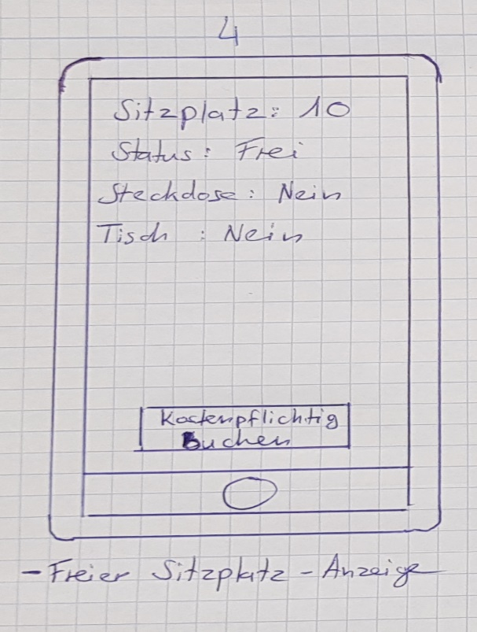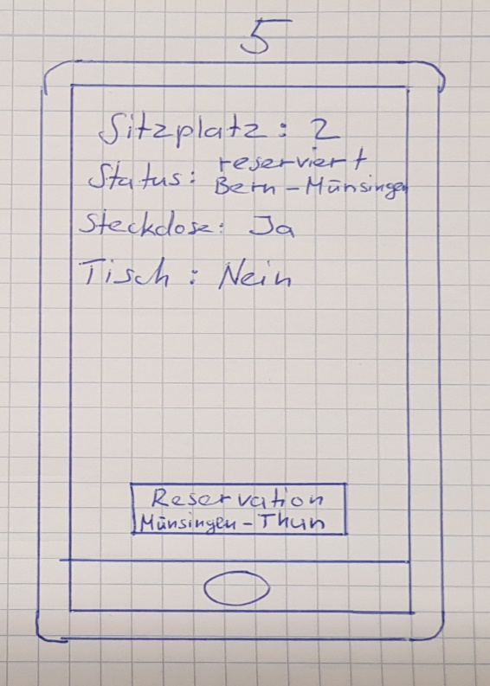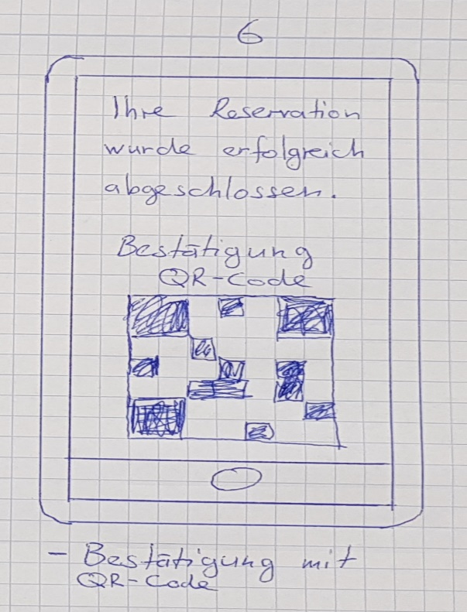

Use Case 2: Bestehendes digitales Ticket - geolocation-basierter Reservation-Vorschlag durch Applikation

*Ausgangslage*: Der Fahrgast besitzt ein digitales Ticket:

1. Ein streckengebundenes Digitalticket: digitales Streckenticket
2. Ein zugservicegebundenes Digitalticket: digitales Sparticket

*Handlung*: Auf dem Perron (Geolocation) fragt die Applikation, ob er eine Sitzplatzreservation vornehmen will (die zu erfüllenden Bedingungen für eine Notification gilt es noch zu definieren). Er öffnet die Applikation und reserviert einen Sitzplatz, bezahlt und erhält eine Bestätigung.

*Zu erfüllende Bedingung für die Notification*:

1. Digitales Streckenticket: Benutzer befindet sich im Umkreis von 50m des Abfahrtsbahnhofs.
2. Digitales Sparticket: Benutzer befindet sich ab 15 Minuten vor Abfahrtszeit im Umkreis von 50m des Abfahrtsbahnhofs

Beteiligte Akteure: Benutzer, System, Applikation

**Ablauf:**

|  |  |  |
| --- | --- | --- |
| Nr. | Wer | Was |
| 2.0 | Benutzer | Befindet sich in der Nähe der Perrons |
| 2.1 | Applikation | Erkennt anhand des digitalen Tickets und des Ortes die anstehende Reise. |
| 2.1 | Applikation | Zeigt eine Notification für die anstehende Fahrt |
| 2.2 | Benutzer | Löst durch das Anwählen der Notification die Suche aus |
| 2.4 | Benutzer | **Variante**: Besitzt ein Digitales Sparticket und befindet sich zur gegebenen Zeit der Fahrt in der Nähe des Perrons |
| 2.5 | Applikation | Sendet Anfrage anhand der Strecke des Tickets und der aktuellen Zeit an das System. |
| 2.6 | System | Stellt Zugservices anhand der Suchkriterien zusammen  (Zugkomposition, Reservationen, Strecke) |
| 2.7 | Applikation | Zeigt die zusammengestellten Zugservices an |
| 2.8 | Applikation | **Ausnahme**: keine Rückmeldung des Systems |
| 2.9 | Benutzer | Wählt einen Zugservice aus |
| 2.10 | Applikation | Leitet weiter zur Sitzplan- & Zugkompositions-Anzeige |
| 2.11 | Benutzer | Wählt einen freien Sitzplatz aus |
| 2.12 | Applikation | Leitet weiter zur Sitzplatz Anzeige |
| 2.13 | Benutzer | Löst Reservation aus |
| 2.14 | Applikation | Sendet Reservation an das System |
| 2.15 | System | Speichert Reservation |
| 2.16 | Applikation | Bestätigt Reservation und zeigt einen Bestätigungscode an |
| 2.17 | Applikation | **Ausnahme**: Sitzplatz wurde in der Zwischenzeit reserviert |

**Ausnahmen, Varianten:**

|  |  |  |
| --- | --- | --- |
| Nr. | Wer | Was |
| **2.4** |  | **Besitzt ein Digitales Sparticket und befindet sich zur gegebenen Zeit der Fahrt in der Nähe des Perrons** |
| 2.4.2 | Applikation | Sendet Anfrage anhand der Daten des Sparticket (Feste Strecke und Zeit) |
| 2.4.3 | System | Stellt den Zugservice anhand der Suchkriterien zusammen  (Zugkomposition, Reservationen, Strecke) |
| 2.4.4 | Applikation | Ablauf weiter ab Punkt 2.10 |
| **2.8** |  | **Keine Rückmeldung des Systems** |
| 2.8.1 | Applikation | Zeigt eine Fehlermeldung an und weist auf technische Fehler hin. |
| 2.8.2 | Applikation | Führt zurück zur Homescreen Anzeige. |
| **2.17** |  | **Sitzplatz wurde in der Zwischenzeit reserviert** |
| 2.17.1 | Applikation | **Variante 1**: Sitzplatz wurde für ganze Strecke reserviert. |
| 2.17.2 | Applikation | Führt zurück zur Sitzplan- & Zugkompositions-Anzeige |
| 2.17.3 | Applikation | **Variante 2**: Sitzplatz ist nur für Teilstrecke reserviert worden. |
| 2.17.4 | Applikation | Zeigt die Teilstrecke, die für eine Reservation noch frei ist. |

Anhand einer Notification erhält der User eine Benachrichtigung (Darstellung 7). Beim darauf Tippen wird der User zur Sitzplanansicht weitergeleitet (Siehe Use Case 1, Darstellung 3). Von hier an wird der übliche Bestellvorgang getätigt. (Use Case 1, Darstellungen 3-6)

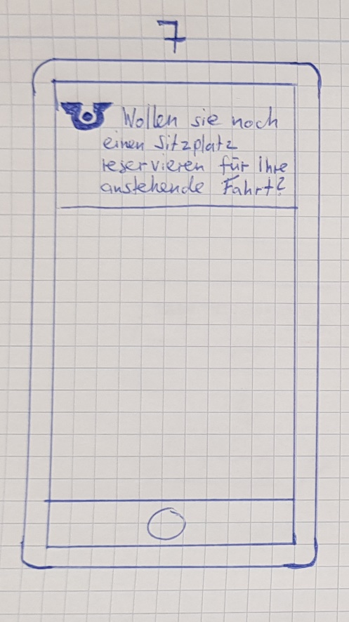

Use Case 3: mit Ticket im Zug - nachträgliche Reservation

*Ausgangslage*: Reisende sitzt im Zug und sieht, dass keine Sitzplätze mehr frei sind.

*Handlung*: sie sucht mit der Applikation einen nicht reservierten Sitzplatz (ab jetzt oder ab einer späteren Haltestelle) und bucht diesen.

*Einschränkung*: eine Reservation in einem fahrenden Zug kann erst ab der nächsten Haltestelle gebucht werden, i.e. keine Reservation eines Platzes z.B. ab Bern, wenn man gerade aus dem Bahnhof Bern rausfährt.

Beteiligte Akteure: Benutzer, System, Applikation

**Ablauf:**

|  |  |  |
| --- | --- | --- |
| Nr. | Wer | Was |
| 3.0 | Benutzer | Wählt Möglichkeit in App "Reservation ab jetzt" |
| 3.1 | Applikation | Ermittelt in welchem Zugservice der Benutzer sich befindet |
| 3.2 | Applikation | Sendet Anfrage an System |
| 3.3 | System | Sendet die Zusammenstellung des Zugservices an Applikation |
| 3.4 | Applikation | Leitet weiter zur Sitzplan- & Zugkompositions-Anzeige |
| 3.5 | Applikation | **Ausnahme**: keine Rückmeldung des Systems |
| 3.6 | Benutzer | Wählt einen freien Sitzplatz an |
| 3.7 | Applikation | Leitet weiter zur Sitzplatz Anzeige |
| 3.8 | Benutzer | Löst Reservation aus |
| 3.9 | Applikation | Sendet Reservation an das System |
| 3.10 | System | Speichert Reservation |
| 3.11 | Applikation | Bestätigt Reservation und zeigt einen Bestätigungscode an |
| 3.12 | Applikation | **Ausnahme**: Sitzplatz wurde in der Zwischenzeit reserviert |

**Ausnahmen, Varianten:**

|  |  |  |
| --- | --- | --- |
| Nr. | Wer | Was |
| **3.5** |  | **Keine Rückmeldung des Systems** |
| 3.5.1 | Applikation | Zeigt eine Fehlermeldung an und weist auf technische Fehler hin. |
| 3.5.2 | Applikation | Führt zurück zur Homescreen Anzeige. |
| **3.12** |  | **Sitzplatz wurde in der Zwischenzeit reserviert** |
| 3.12.1 | Applikation | **Variante 1**: Sitzplatz wurde für ganze Strecke reserviert. |
| 3.12.2 | Applikation | Führt zurück zur Sitzplan- & Zugkompositions-Anzeige |
| 3.12.3 | Applikation | **Variante 2**: Sitzplatz ist nur für Teilstrecke reserviert worden. |
| 3.12.4 | Applikation | Zeigt die Teilstrecke, die für eine Reservation noch frei ist. |

Gleicher Bestellablauf wie in Use Case 1. (Darstellungen 1-6)

Use Case 4: mit Ticket im Zug - Reservation des aktuellen Sitzplatzes

*Ausgangslage*: Reisende sitzt im Zug und möchte den Sitzplatz, auf dem sie sitzt, reservieren.

*Handlung*: in der Applikation klickt sie auf "aktuellen Sitzplatz" reservieren, bestätigt den Vorschlag, zahlt & erhält eine Bestätigung. Wie die Applikation den aktuellen Sitzplatz erkennt, ist heute noch nicht klar: GPS Daten? WLAN-Ortung? NFC Empfänger im Sitz eingebaut?

*Einschränkung*: dito wie Use Case 3.

Beteiligte Akteure: Benutzer, System, Applikation

**Ablauf:**

|  |  |  |
| --- | --- | --- |
| Nr. | Wer | Was |
| 4.0 | Benutzer | Wählt Möglichkeit in App "Diesen Sitzplatz reservieren" |
| 4.1 | Applikation | Ermittelt, in welchem Zugservice und auf welchem Sitzplatz der Benutzer sich befindet. |
| 4.2 | Applikation | Sendet Anfrage an System |
| 4.3 | System | Sendet die Zusammenstellung des Zugservices an Applikation |
| 4.5 | Applikation | **Ausnahme**: keine Rückmeldung des Systems |
| 4.7 | Applikation | Leitet weiter zur Sitzplatz Anzeige |
| 4.8 | Benutzer | Löst Reservation aus |
| 4.9 | Applikation | Sendet Reservation an das System |
| 4.10 | System | Speichert Reservation |
| 4.11 | Applikation | Bestätigt Reservation und zeigt einen Bestätigungscode an |
| 4.12 | Applikation | **Ausnahme**: Sitzplatz wurde in der Zwischenzeit reserviert |

**Ausnahmen, Varianten:**

|  |  |  |
| --- | --- | --- |
| Nr. | Wer | Was |
| **4.5** |  | **Keine Rückmeldung des Systems** |
| 4.5.1 | Applikation | Zeigt eine Fehlermeldung an und weist auf technische Fehler hin. |
| 4.5.2 | Applikation | Führt zurück zur Homescreen Anzeige. |
| **4.12** |  | **Sitzplatz wurde in der Zwischenzeit reserviert** |
| 4.12.1 | Applikation | **Variante 1**: Sitzplatz wurde für ganze Strecke reserviert. |
| 4.12.2 | Applikation | Führt zurück zur Sitzplan- & Zugkompositions-Anzeige |
| 4.12.3 | Applikation | **Variante 2**: Sitzplatz ist nur für Teilstrecke reserviert worden. |
| 4.12.4 | Applikation | Zeigt die Teilstrecke, die für eine Reservation noch frei ist. |

Gleicher Bestellablauf wie in Use Case 1. (Darstellungen 1-6)

### Admin Use Cases

Um das Systemumfeld simulieren zu können, sind folgende *Admin Use Cases* umzusetzen. Die jeweiligen Cancel / Save Buttons sind aus Übersichtlichkeitgründen weggelassen worden.

Admin Use Case 1: Sitzplatz erstellen (Nummer, 1./2. Klasse, 220V Anschluss, Tisch, …)

Vorbedingung: ein Sitzplan ist erstellt worden (hardcoded).

Zu tun: Sitze müssen den einzelnen Plätzen zugeordnet werden bzw. jeder Sitzplatz muss mit Eigenschaften belegt werden.

Vorgehen:

* im Plan auf einen Platz klicken.
* Ein neues Fenster öffnet sich
* Gewünschte Eigenschaften eingeben.

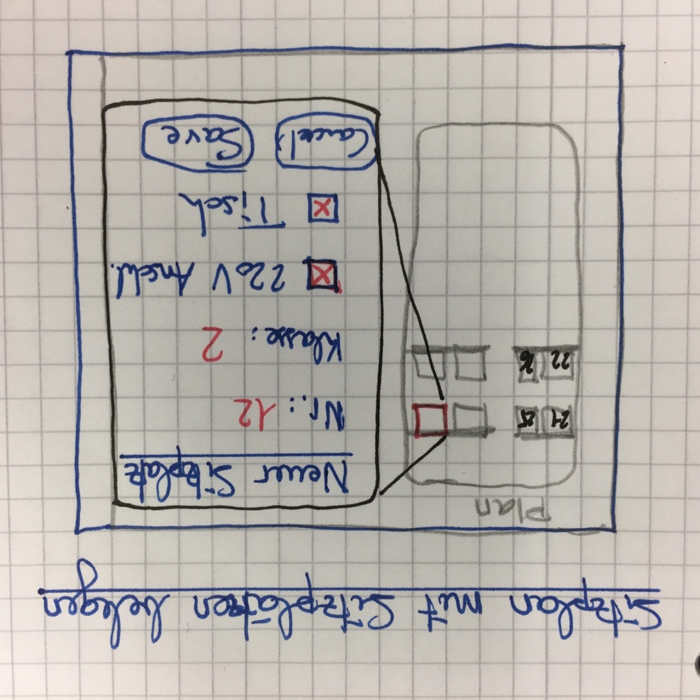

Admin Use Case 2: Sitzplan einem Wagen zuordnen

Vorbedingung: es bestehen Sitzpläne

Zu tun: einem Wagen einen Plan wie auch einen Typ zuordnen.

Vorgehen:

* Einen neuen Wagen erstellen
* Dem Wagen einen Sitzplan zuordnen.
* Dem Wagen einen Typ zuordnen.

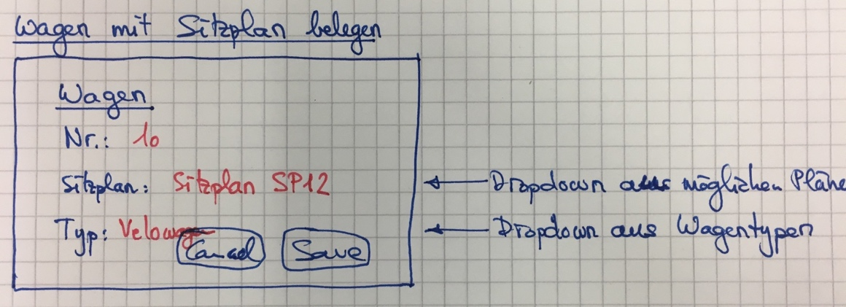

Admin Use Case 3: Zugkomposition zusammenstellen (verschiedene Wägen in eine Reihenfolge bringen, so dass eine Zugkomposition entsteht): Name/Code muss hinzugefügt werden.

Vorbedingung: es müssen Wägen erstellt worden sein.

Zu tun: Wägen in der gewollten Reihenfolge zu einer Zugkomposition zusammenstellen.

Vorgehen:

* Startwagen wählen
* So lange einen nächsten Wagen an den letzten Wagen hängen, bis man die Komposition fertiggestellt hat.
* Der Zugkomposition einen Namen / Code geben.

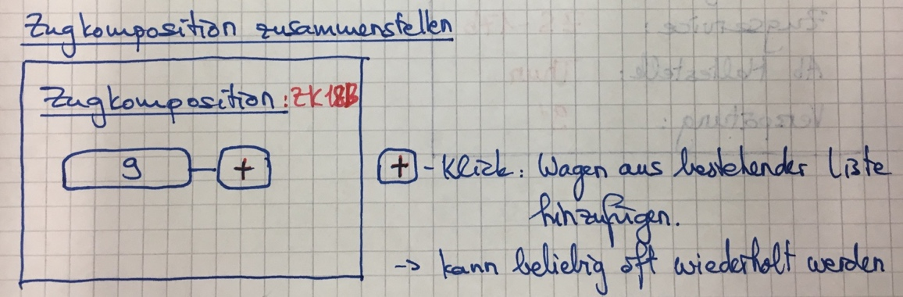

Admin Use Case 4: Haltestelle erfassen. Name/Code muss hinzugefügt werden.

Vorbedingung: keine.

Zu tun: Haltestelle mit Namen und Verweildauer eines Zuges erfassen.

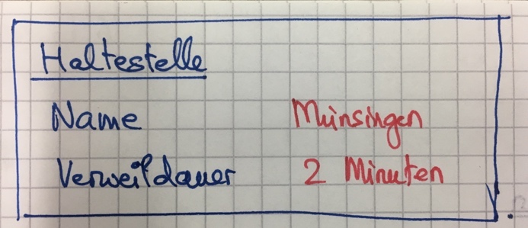q

Admin Use Case 5: Strecke erstellen / ändern (Start – Zwischenhalte – Ende, Startzeit, Fahrtzeiten, Bahnhofsstehzeiten): Name/Code muss hinzugefügt werden.

Vorbedingung: Haltestellen müssen erfasst worden sein.

Zu tun: Haltestellen so aneinanderfügen, dass eine Strecke entsteht. Die Logik der Strecke ist dem Admin überlassen!

Vorgehen:

* Strecke benennen
* Startort wählen.
* Nächste Haltestelle wählen.
* Fahrtzeit zur vorangehenden Haltestelle hinzufügen.
* Solange neue Haltestellen und Fahrtzeiten hinzufügen, bis man die Strecke abgeschlossen hat.

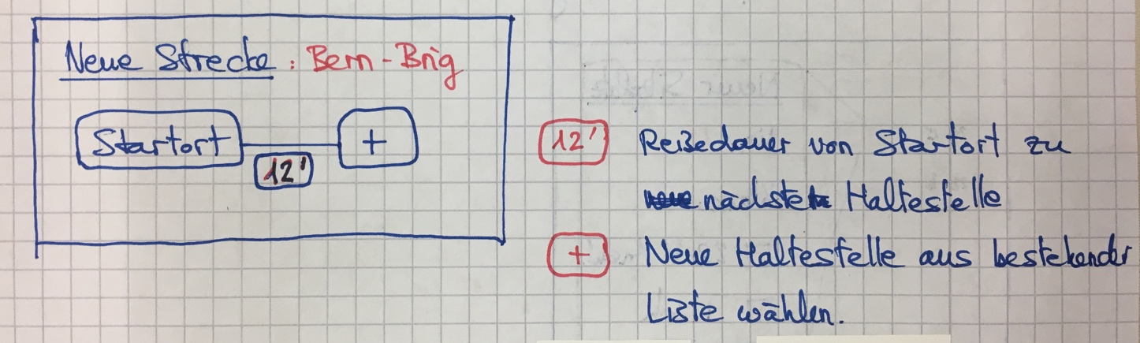

Admin Use Case 6: Zugservice erstellen /ändern (besteht aus Rollmaterial, Startzeit, Strecke)

Vorbedingung: Strecke, Zugkomposition müssen erfasst worden sein.

Zu tun: Zugservice zusammenstellen.

Vorgehen:

* Zugservice benennen: Code / Name
* Strecke wählen.
* Abfahrtszeit festlegen.
* Zugkomposition wählen.
* Evtl. schon bestehende Reservationen erfassen.

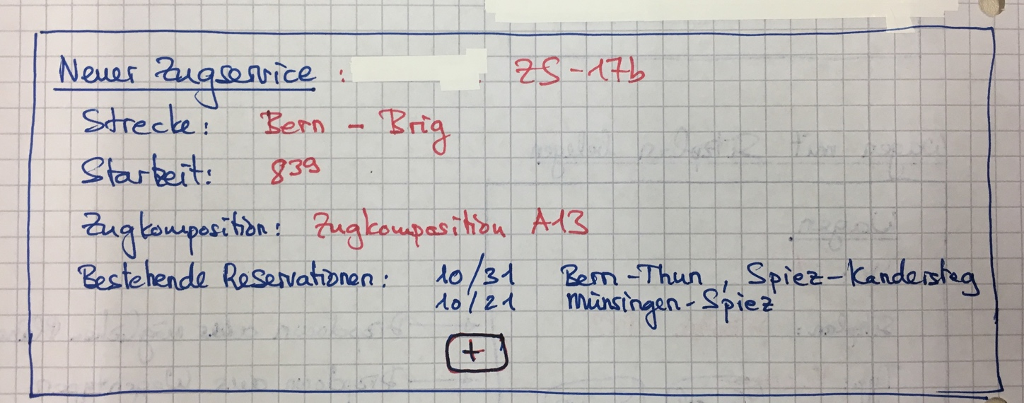

Admin Use Case 7: in bestehendem Zugservice schon reservierte Sitzplätze simulieren.

Vorbedingung: Zugservice muss bestehen.

Zu tun: einzelne Plätze für bestimmte Strecken reservieren.

Vorgehen:

* Zugservice, Wagen, Sitzplatz, Start- / Ankuftsort einer Reservation wählen.

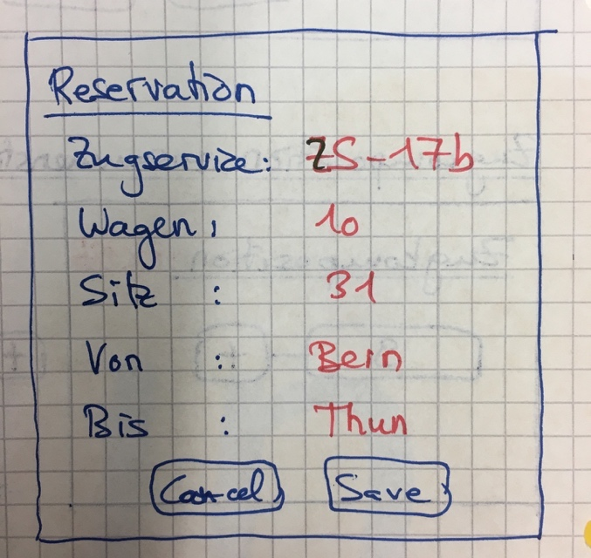

Admin Use Case 8: Verspätung bei einem Zugservice simulieren.

Vorbedingung: Zugservice muss bestehen.

Zu tun: eine Verspätung ab einer bestimmten Haltestelle eingeben.

Vorgehen:

* Zugservice wählen
* Haltestelle wählen.
* Verspätung in Minuten eingeben.

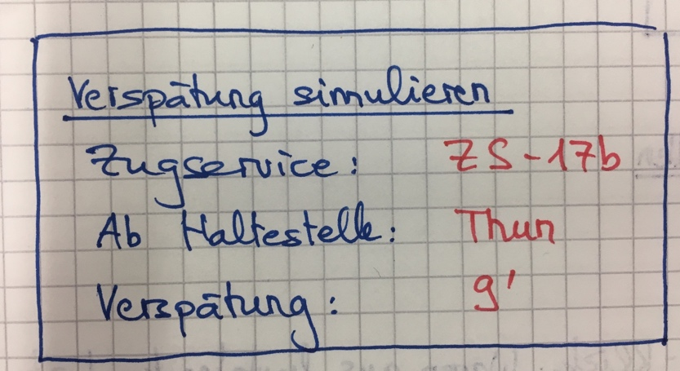

## Qualitätsanforderungen

|  |  |  |  |
| --- | --- | --- | --- |
| **ID** | **Status** | **Prio** | **Beschreibung** |
| **P.1.0** |  | M | **Performance: Antwortzeit**  Die Applikation soll innerhalb von 3 Sekunden starten. Ist die Applikation offen, folgt die Anzeige eines neuen Bildschirms auch innerhalb von 2 Sekunden.  Ausnahme ist der Zahlungsverkehr da dieser zwecks Sicherheitsüberprüfungen länger dauern kann. |
| **P.1.1** |  | H | **Performance: Parallelität**  Alle Benutzer können die Applikation gleichzeitig verwenden. Die maximalen gleichzeitig abrufenden Benutzer beträgt 50'000. |
| **Z.1.0** |  | H | **Zuverlässigkeit: Wiederherstellbarkeit**  Die Vollständigkeit der Daten hat oberste Priorität. Folgende 2 Fälle sollen abgedeckt werden:   1. Eine (Reservations-)Abfrage wird an den Server geschickt. Die Applikation stürzt ab. Beim Neustart der Applikation wird der letzte Status vom Server abgefragt. 2. Bevor eine (Reservations-)Abfrage abgesetzt wird, stürzt die Applikation ab. Beim Neustart der Applikation muss auf dem Gerät der letzte Status wiederhergestellt werden. |
| **Z.1.1** |  | M | **Zuverlässigkeit: Verfügbarkeit**  Die Applikation soll 99.99% innerhalb eines Jahres verfügbar sein.  Ausnahmen: bei Wartungen und Abschaltungen durch unerwartete Systemfehler kann es zu Ausfällen kommen; hierbei soll ein Backupsystem der Überbrückung dienen. Das Umschalten auf das Backupsystem kann zu kurzen Verzögerungen, maximal 5 Sekunden, führen.  Die erneute Verfügbarkeit der (Haupt-)Applikation soll nach 1 Std. erfolgen. |
| **S.1.0** |  | H | **Sicherheit: Zahlungsverkehr**  Der Zahlungsverkehr muss über abhörgeschützte, verschlüsselte Kanäle erfolgen. (ist nach Snowden heute gar nicht möglich!) |
| **S.1.1** |  | H | **Sicherheit: Vertraulichkeit**  Die Berechtigung für Manipulation und Einsicht der Daten soll unter den verschiedenen Benutzer-Rollen klar abgegrenzt sein. Das Sichten fremder Daten soll nur durch Administratoren erfolgen. Passwörter sind als Hash zu speichern. Genau gleiches gilt für Zahlungsmittel (Kreditkartennummer). |
| **G.1.0** |  | H | **GUI: Einfachheit**  Die Benutzung der Applikation soll einfach und simpel gehalten werden. Der Benutzer soll die Applikation intuitiv bedienen können.  Es sollen zu einem gegebenen Zeitpunkt nur die nutzbaren Informationen sichtbar sein. Dies soll mit Testusern geprüft werden. Prüfkriterium: User finden sich ohne externe Hilfe zurecht. (auch die Grossmutter!) |
| **G.1.1** |  | H | **GUI: Design**  Die Applikation hat ein angenehmes, visuelles Design, das den Benutzer positiv anspricht.  Prüfkriterium: Umfrage unter Testusern. |
| **IT.1.0** |  | H | **IT: Wartbarkeit, Modifizierbarkeit, Erweiterbarkeit**  Es soll nach Clean Code und Best Practices gearbeitet werden damit auch im später die Applikation gut erweiterbar ist und gewartet werden kann. |

## Randbedingungen

|  |  |  |  |
| --- | --- | --- | --- |
| **ID** | **Status** | **Prio** | **Beschreibung** |
| R1.0 |  | H | Der Source Code der Applikation zwecks Code Review ist per 20.12.2019 der BFH abzugeben. Die Fertigstellung der Applikation muss nicht zu diesem Datum erfolgen. |
| R1.1 |  | T | Die zu verwendenden Entwicklungstechnologien für die Applikation sind das Magnolia CMS für das Backend und vue.js als Frontend Javascript. |
| R1.2 |  | M | Fragen, die während der Erarbeitung der Spezifikationen entstehen, werden durch Peter Lange beantwortet. |
| R1.3 |  | H | Präsentation: 17.1.2019. |
| R1.4 |  | H | Abschluss: 22.1.2019 statt. Alle deliverables zu diesem Zeitpunkt. |

## Technischer Lösungsansatz

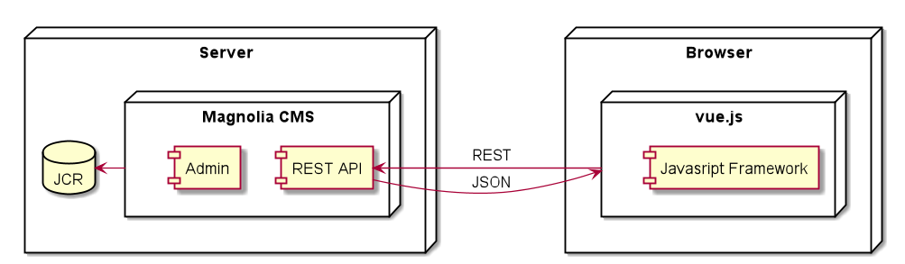In diesem Model wird die Systemarchitektur der Applikation einfach dargestellt.

Serverseitig werden die Daten im JCR von Magnolia verwaltet, der Admin kann im Backend Zugservices erfassen und das Magnolia CMS stellt eine REST API Schnittstelle für Zugserviceabfragen und Reservationen zur Verfügung. Die von der REST API Schnittstelle gelieferten Daten erfolgen im JSON Format.

Browser- / Frontendseitig wird eine Singlepage Applikation erstellt, bei der in der ersten Abfrage die Seitenstruktur geholt wird. Alle weiteren Schritte werden mittels JSON Daten vom Javascript Framework VueJS durchgeführt.

## Datenmodell

Im Folgenden Diagramm werden die Wichtigsten Entitäten dargestellt.

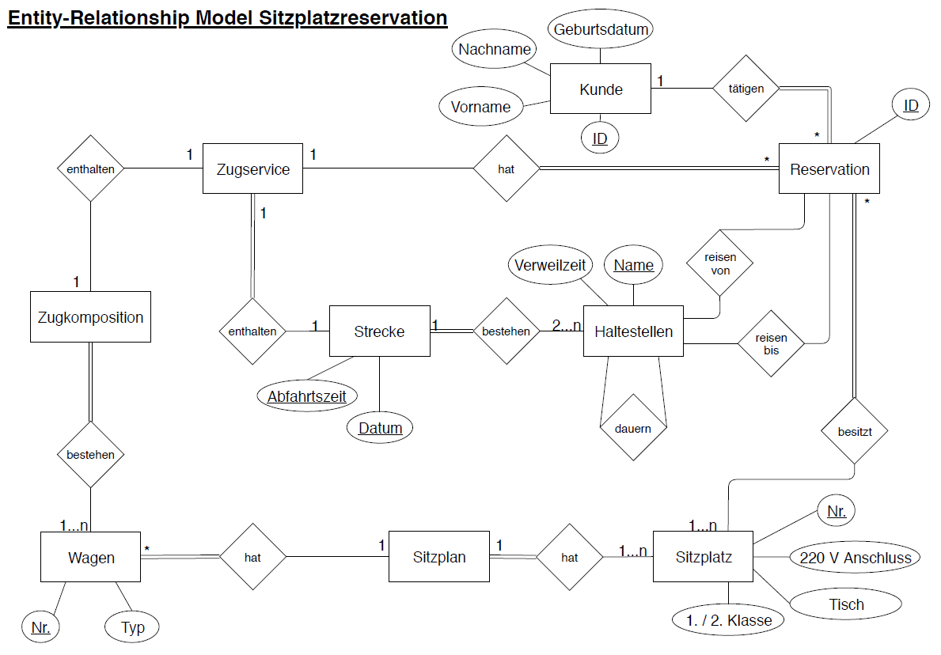

## Business Objekte

Folgende Business Objekte erachten wir als sinnvoll für eine effiziente Modellierung der Realität.

|  |  |
| --- | --- |
| **Objekt** | **Eigenschaften** |
| Sitzplatz | Nummer, 220V-Anschluss, 1./2. Klasse, Position (Fenster, Mitte, Gang), … |
| Sitzplan | ID, «Blueprint» eines Wagens: wo sind welche Plätze situiert? |
| Wagen | Nummer, Wagentyp (Restaurant, Ruhe, …), Sitzplan |
| Zugkomposition | Welche Wagen werden in welcher Reihenfolge in eine Zugkomposition gestellt? |
| Strecke | Startort, Zielort, Zwischenstops, Fahrtzeiten, Stopzeiten |
| Zugservice | Strecke, Startzeit, Zugkomposition, Reservationen |
| Reservation | User: Name, Vorname, Geburtsdatum  Sitzplatz-Identifikation: Zugservice, Wagen, Sitzplatz, reservierte Teilstrecke, Abfahrtszeit, evtl. Ankunftszeit. |
| Haltestelle | Name (ID), Verweildauer (eines Zuges im Bahnhof) |
|  |  |

# Glossar

BLS Bern-Lötschberg-Simplon: Schweizerische Bahngesellschaft, mehrheitlich im Kanton Bern tätig.

Magnolia CMS CMS, Java basiert, weitere Infos: <https://www.magnolia-cms.com>

ID Identifikation

POC Proof Of Concept

JCR Java Content Repository

# Anhang

## Abstimmung der Anforderungen

### Anbindung an BLS-Zugservice-Abfrage

Um möglichst nahe an der Realität zu sein, wäre die Benutzung der Zugservice-Abfragen der BLS zielführend gewesen. Dies steht gemäss den Angaben unseres Betreuers aber nicht zur Verfügung. Deshalb und auch weil das Projekt sonst gar «kurz» gewesen wäre, liegt es an uns, das Backend für den Administrator bereitzustellen. Dies beinhaltet die Erstellung der möglichen Zugservices und die Entgegennahme der Reservationsanfragen. Die Eingaben für die Zugservices sind durch den Administrator durchzuführen. Zugserviceabfragen und Reservationsabfragen bearbeiten muss der Server bewerkstelligen können.

### Geolocation Services

Die Geo-Ortung des mobilen Gerätes zwecks Notification und Sitzplatzbestimmung werden ggf. durch das Frontend simuliert.

## Definition of Ready – Checklist

Da das Projekt ein proof of concept (POC) darstellt und die Umsysteme / das Backend auch von uns erstellt werden, ist es komplett unabhängig von externen Bedingungen.

# Versionskontrolle

|  |  |  |  |
| --- | --- | --- | --- |
| **Version** | **Datum** | **Beschreibung** | **Autor** |
| 1.6 | 13.11.2019 | Fertigstellung Dokument für Review durch Betreuer (P. Lange) | Y. Roth, A. Andrejic |
| 1.5 | 30.10.2019 | Peer review Feedbacks einarbeiten | Y. Roth, A. Andrejic |
| 1.4 | 14.10.2019 | Kapitel 5, Quellen identifizieren. | Y. Roth, A. Andrejic |
| 1.3 | 9.10.2019 | Kapitel 4 & business objects | Y. Roth, A. Andrejic |
| 1.2 | 2.10.2019 | Verbesserung Projektvision, Use Cases und Projektziele | Y. Roth |
| 1.1 | 30.09.2019 | Anforderungsspezifikationen | Y. Roth, A. Andrejic |